bài kiểm tra th – LÊ TRọng phú

Lưu ý:

- Sinh viên xóa nội dung, hình ảng trong từng mục. Thay bằng nội dung, hình ảnh tương ứng bằng kết quả chạy chương trình của mình.

- Các nội dung Họ tên SV – Mã số SV → thay đổi bằng Họ tên – Mã số sinh của mình. Không thay đổi sẽ không được tính điểm.

- Sau khi làm bài xong, sinh viên Save file này lại với tên mới là “HotenSV_3SoCuoiMSSV.docx” (ví dụ: NguyenDucDuy_123.docx) và nộp lên classroom trước thời hạn ít nhất 5 phút.

Tạo giỏ hàng Laravel đơn giản như sau.

* Tạo thiết lập cơ sở dữ liệu và định cấu hình cho ứng dụng Laravel.
* Tạo Controllers để thực hiện các yêu cầu cart action và phản hồi tương ứng.
* Ánh xạ URL ứng dụng với trình xử lý bằng cách tạo các routes web.
* Xây dựng các view với các UI controls để thực hiện các yêu cầu giỏ hàng.
* Chuẩn bị các yêu cầu AJAX để gọi máy chủ khi người dùng tương tác với các yêu cầu đối với giỏ hàng.

Trang chủ:

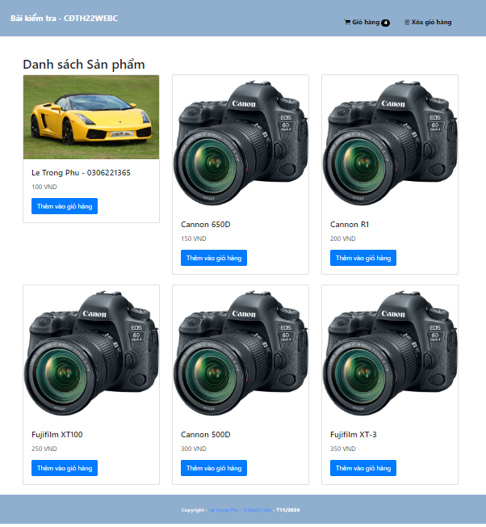

Trang Giỏ hàng

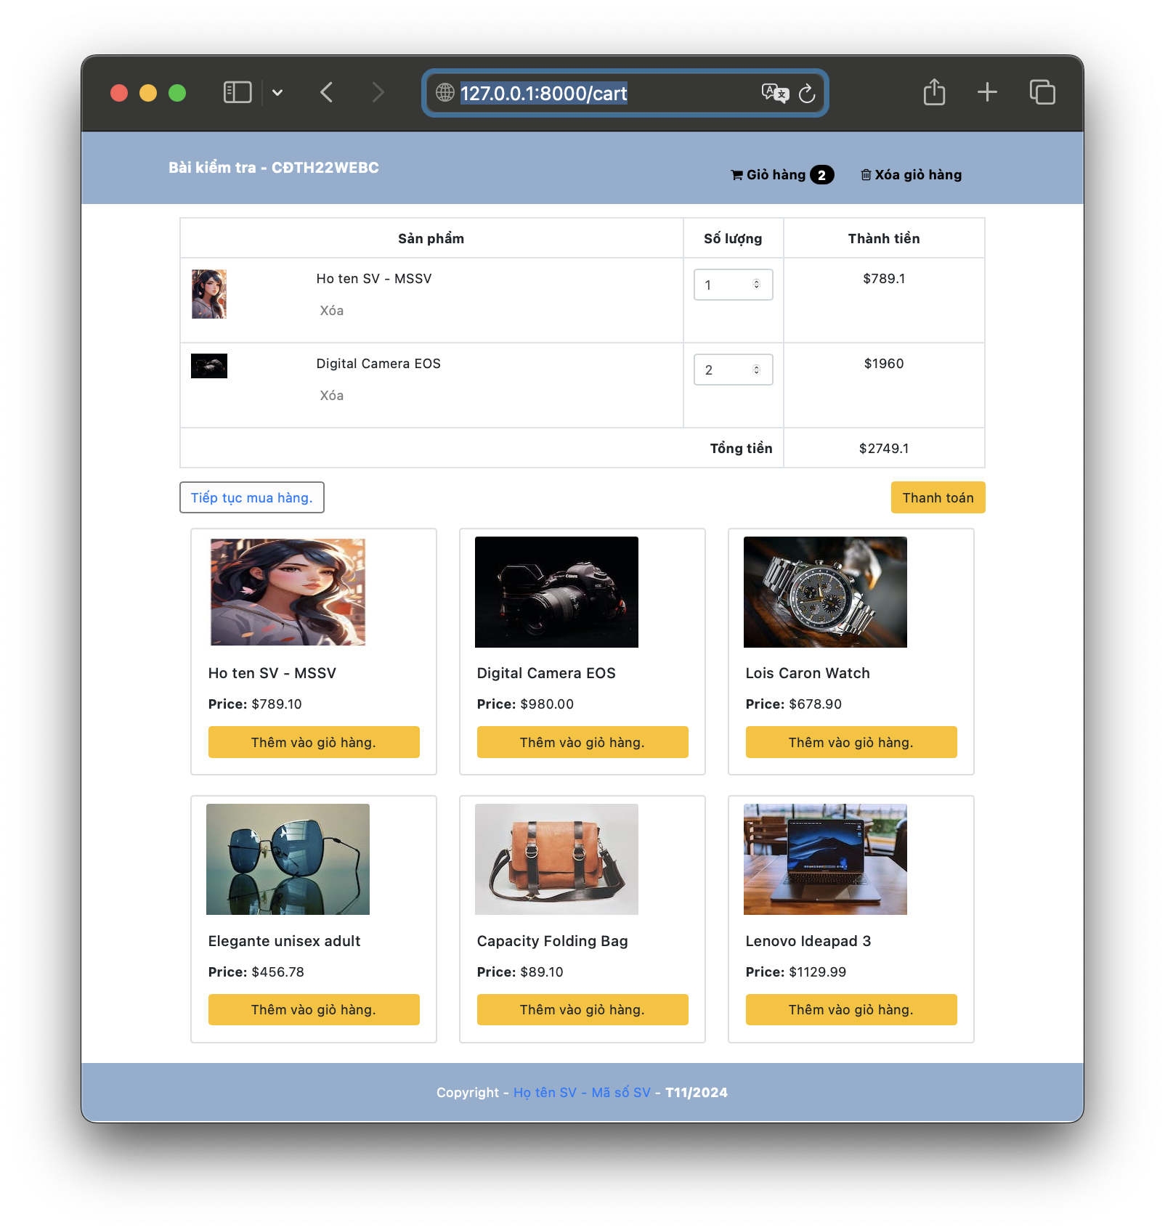

bài làm – Lê TRọng phú

Bước 1: Thiết lập dự án Laravel 0.5 điểm

Cài đặt ứng dụng Laravel mới có tên “TenSV_3SoCuoiMSSV”.

composer create-project ...

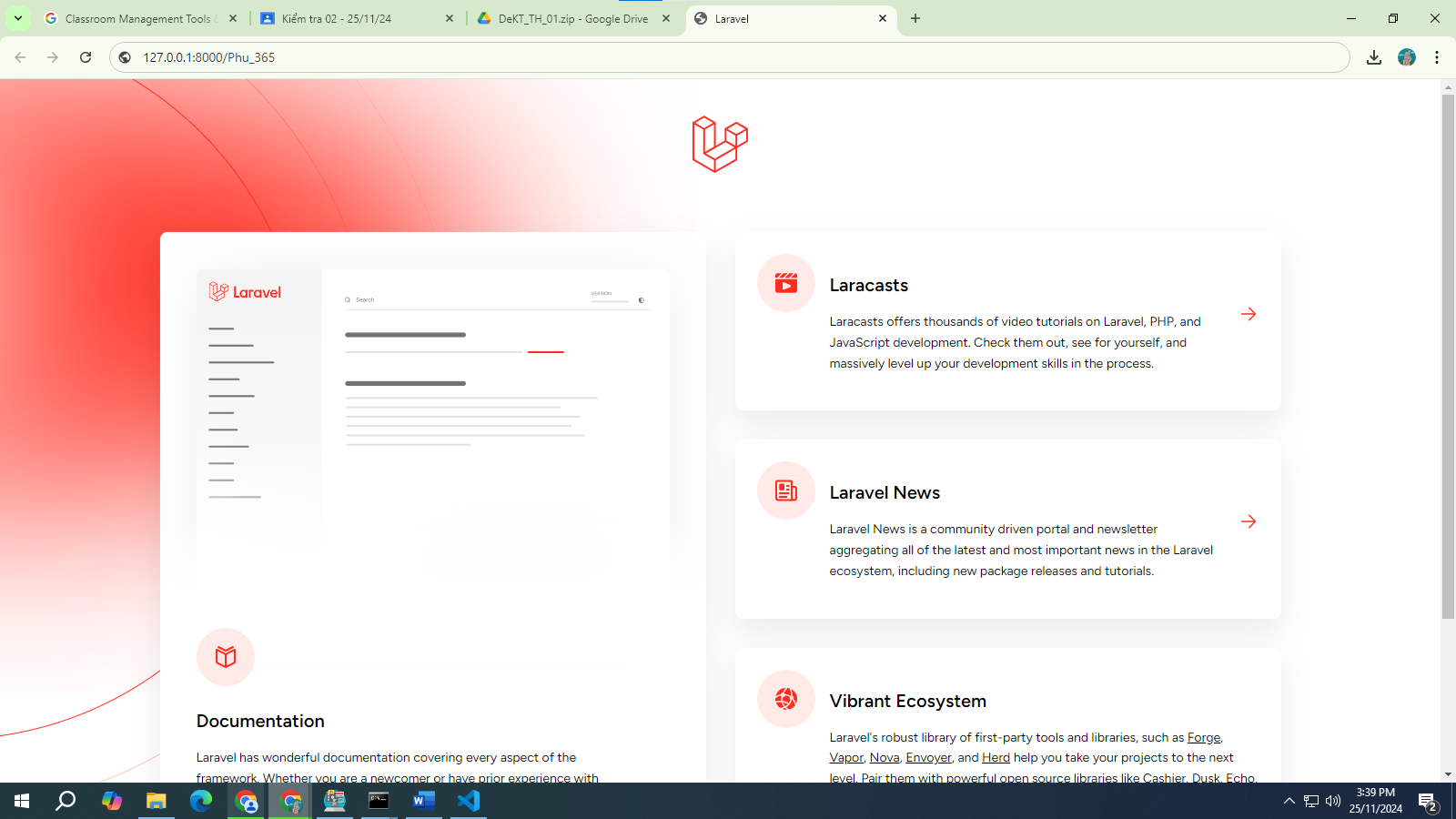

Lưu ý: Thay hình ảnh trang welcome bằng hình ảnh của bài làm, chú ý HoTenSV trong đường dẫn trên thanh dịa chỉ.

Bước 2: tạo và thiết lập cơ sở dữ liệu 0.5 điểm

Phần này cung cấp các lệnh và các lớp để migrate cấu trúc bảng và seed dữ liệu.

Sau khi tạo cơ sở dữ liệu, nó phải được định cấu hình bằng cách sử dụng cài đặt .env để cho phép ứng dụng Laravel được kết nối.

DB_CONNECTION=mysql

 DB_HOST=127.0.0.1

 DB_PORT=3306

 DB_DATABASE=Phu365

 DB_USERNAME=root

 DB_PASSWORD=

BƯỚC 3: Migrate bảng product trong cơ sở dữ liệu

Lệnh này tạo lớp migration để tạo bảng product trong cơ sở dữ liệu.

php artisan make:migration create_products_table

Sau đó, thêm các trường khác dựa trên các chi tiết sản phẩm.

create_products_table.php 0.5 điểm

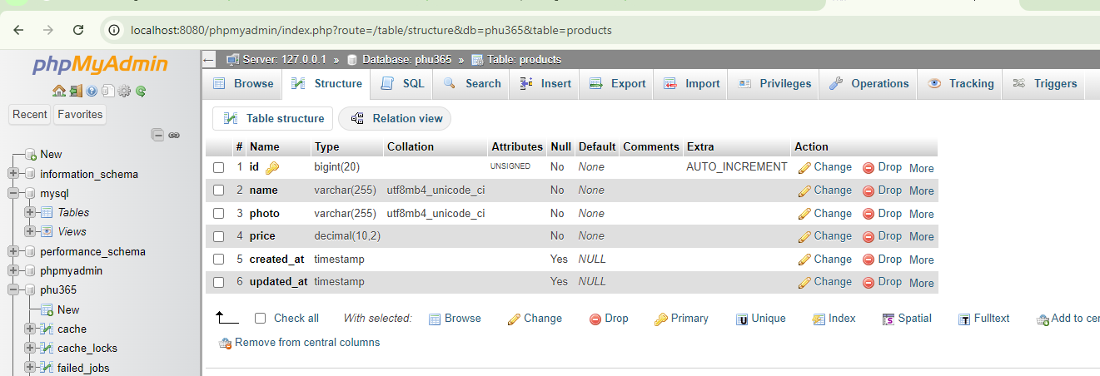

Lưu ý: Thay hình ảnh trên bằng hình ảnh của bài làm.

Thực hiện lệnh migrate:

php artisan migrate

BƯỚC 4: TẠO product database seeder tạo dữ liệu mẫu

Lệnh này thực hiện lệnh thêm sản phẩm vào cơ sở dữ liệu. Mỗi lệnh insert cung cấp thông tin chi tiết về sản phẩm dựa trên cấu trúc bảng được tạo bằng file migration.

php artisan make:seeder ProductsTableSeeder

Lớp seeder có thể có nhiều lệnh gọi thêm sản phẩm tùy theo nhu cầu. Nó cung cấp dữ liệu ban đầu cho việc thực hiện yêu cầu sản phẩm của giỏ hàng.

ProductsTableSeeder.php 0.5 điểm

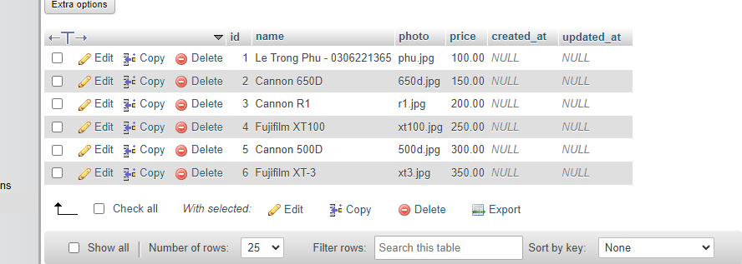

Lưu ý: Thay hình ảnh trên bằng hình ảnh của bài làm.

- Ho ten SV – MSSV: Là họ tên và mã số của sinh viên làm bài.

- Hình ảnh sản phẩm tìm trên mạng (tùy ý, nhưng thích hợp với tên sản phẩm).

BƯỚC 5: Các chức năng giỏ hàng cơ bản

Tạo ProductController cho dự án giỏ hàng.

php artisan make:controller ProductController

Nó xử lý các yêu cầu chức năng giỏ hàng sau.

* showCartTable() – đọc mảng Laravel session và lặp lại để hiển thị giỏ hàng.
* addToCart() – Liên kết “Thêm vào giỏ hàng” trong chi tiết sản phẩm thêm sản phẩm đã chọn vào cart session.
* removeCartItem() – Hàm này để xóa một mặt hàng cụ thể trong giỏ hàng.
* clearCart() – Hàm này xóa cart session chỉ bằng một nhấp chuột.
* showProducts() – Hàm này hiển thị tất cả sản phẩm trên trang Index.

Mỗi hàng cart item chứa liên kết “Xóa” để xóa một mặt hàng cụ thể khỏi cart session.

Mỗi hàng cart item có mục nhập/thay đổi số lượng sản phẩm khi thanh toán.

Thêm/xóa sản phẩm bằng giỏ hàng sẽ thay đổi số lượng mặt hàng trong bảng product và hiển thị tổng số tiền của bảng giỏ hàng.

Lưu các sản phẩm của giỏ hàng trong cơ sở dữ liệu thay vì session.

ProductsController.php

<?php

namespace App\Http\Controllers;

use Illuminate\Http\Request;

use App\Models\Product;

class ProductsController extends Controller

{

public function showCartTable()

{

**// Hiển thị danh sách sản phẩm lên view cart**

}

public function addToCart($id)

{

**// Thêm sản phẩm đã chọn vào cart session**

}

public function removeCartItem(Request $request)

{

**// Xóa sản phẩm đã chọn trong cart session**

}

public function clearCart()

{

**// Xóa tất cả sản phẩm trong giỏ hàng**

}

public function showProducts()

{

**// Hiển thị danh sách sản phẩm lên view products**

}

}

Code bài làm: Sinh viên copy code bài làm các phương thức tương ứng:

<?php

namespace App\Http\Controllers;

use Illuminate\Http\Request;

use App\Models\Product;

class ProductController extends Controller

{

    public function showCartTable()

    {

        $cart = session()->get('cart', []);

        return view('cart', compact('cart'));

    }

    public function addToCart($id)

    {

        $product = Product::find($id);

        if (!$product) {

            return redirect()->back()->with('error', 'Sản phẩm không tồn tại!');

        }

        $cart = session()->get('cart', []);

        if (isset($cart[$id])) {

            $cart[$id]['quantity']++;

        } else {

            $cart[$id] = [

                'name' => $product->name,

                'price' => $product->price,

                'quantity' => 1,

            ];

        }

        session()->put('cart', $cart);

        return response()->json(['message' => 'Sản phẩm đã được thêm vào giỏ hàng!']);

    }

    public function removeCartItem(Request $request)

    {

        $cart = session()->get('cart', []);

        if (isset($cart[$request->id])) {

            unset($cart[$request->id]);

            session()->put('cart', $cart);

        }

        return redirect()->back()->with('success', 'Sản phẩm đã được xóa khỏi giỏ hàng!');

    }

    public function clearCart()

    {

        session()->forget('cart');

        return redirect()->back()->with('success', 'Giỏ hàng đã được xóa!');

    }

    public function showProducts()

    {

        $products = Product::all();

        return view('products', compact('products'));

    }

}

BƯỚC 6: routes

Tạo các URL gọi các hàm xử lý được ánh xạ trong Product Controller.

Các trình xử lý này thực hiện các hành động giỏ hàng là Thêm/Xóa sản phẩm trong session giỏ hàng.

web.php 1.0 điểm

Code bài làm: Sinh viên copy code bài làm từ file web.php.

<?php

use Illuminate\Support\Facades\Route;

use App\Http\Controllers\ProductsController;

Route::get('/', [ProductsController::class, 'showProducts'])->name('products.show');

Route::get('cart', [ProductsController::class, 'showCartTable'])->name('cart.show');

Route::get('add-to-cart/{id}', [ProductsController::class, 'addToCart'])->name('cart.add');

Route::delete('remove-from-cart', [ProductsController::class, 'removeCartItem'])->name('cart.remove');

Route::get('clear-cart', [ProductsController::class, 'clearCart'])->name('cart.clear');

BƯỚC 7: View để hiển thị sản phẩm và bảng Giỏ hàng

Tạo các view hiển thị danh sách sản phẩm và giỏ hàng dạng bảng.

layouts.blade.php

<!DOCTYPE html>

<html>

<head>

<meta http-equiv="Content-Type" content="text/html; charset=utf-8" />

<title>@yield('title')</title>

<link rel="stylesheet" href="https://maxcdn.bootstrapcdn.com/bootstrap/4.0.0/css/bootstrap.min.css">

<link rel="stylesheet" href="https://maxcdn.bootstrapcdn.com/font-awesome/4.7.0/css/font-awesome.min.css">

<link rel="stylesheet" type="text/css" href="{{ asset('css/style.css') }}">

<script src="https://ajax.googleapis.com/ajax/libs/jquery/3.3.1/jquery.min.js"></script>

<script src="https://cdnjs.cloudflare.com/ajax/libs/popper.js/1.12.9/umd/popper.min.js"></script>

<script src="https://maxcdn.bootstrapcdn.com/bootstrap/4.0.0/js/bootstrap.min.js"></script>

</head>

<body>

<!-- header -->

<nav class="navbar navbar-expand-lg navbar-dark bg-secondary py-4">

<div class="container">

<div class="row">

<a class="navbar-brand" href="#">Bài kiểm tra - CĐTH22WEBC</a>

<button class="navbar-toggler" type="button" data-bs-toggle="collapse"

data-bs-target="#navbarNavAltMarkup" aria-controls="navbarNavAltMarkup" aria-expanded="false"

aria-label="Toggle navigation">

<span class="navbar-toggler-icon"></span>

</button>

</div>

<div class="cart-table dropdown">

<a href="{{ url('cart') }}" class="cart-icon">

<i class="fa fa-shopping-cart" aria-hidden="true"></i> Giỏ hàng

<span class="badge badge-pill cart-count">{{ count((array) session('cart')) }}</span>

</a>

<a href="{{ url('clear-cart') }}" class="cart-icon"><i class="fa fa-trash-o"></i> Xóa giỏ hàng </a>

</div>

</nav>

</header>

<!-- header -->

<div class="container page">

@yield('content')

</div>

<!-- footer -->

<div class="copyright py-4 text-center text-white">

<div class="container">

<small> Copyright - <a class="text-reset fw-bold text-decoration-none" target="_blank"

href="{{ route('products.show') }}">

**Họ tên SV - Mã số SV**

</a> - <b>T11/2024</b>

</small>

</div>

</div>

<!-- footer -->

@yield('scripts')

</body>

</html>

products.blade.php

@extends('layout')

@section('title', 'Bài kiểm tra - CĐTHWEBC')

@section('content')

<div class="container mt-5">

<h2>Danh sách Sản phẩm.</h2>

</div>

**// Hiển thị danh sách sản phẩm**

@endsection

@section('scripts')

<script src="https://code.jquery.com/jquery-3.6.4.min.js"></script>

<script type="text/javascript">

$(document).ready(function() {

$('.add-to-cart-button').on('click', function() {

var productId = $(this).data('product-id');

$.ajax({

type: 'GET',

url: '/add-to-cart/' + productId,

success: function(data) {

$("#adding-cart-" + productId).show();

$("#add-cart-btn-" + productId).hide();

},

error: function(error) {

console.error('Lỗi thêm vào giỏ hàng:', error);

}

});

});

});

</script>

@endsection

Code bài làm: Sinh viên copy code bài làm hiểm thị danh sách sản phẩm và nút thêm vào giỏ hàng:

// Hiển thị danh sách sản phẩm 1.0 điểm

@extends('layout')

@section('title', 'Danh sách Sản phẩm')

@section('content')

    <div class="container mt-5">

        <h2>Danh sách Sản phẩm</h2>

        <div class="row">

            @foreach($products as $product)

                <div class="col-md-4">

                    <div class="card mb-4">

                        <img src="{{ asset('images/' . $product->image) }}" class="card-img-top" alt="{{ $product->name }}">

                        <div class="card-body">

                            <h5 class="card-title">{{ $product->name }}</h5>

                            <p class="card-text">{{ number_format($product->price, 0, ',', '.') }} VND</p>

                            <button class="btn btn-primary add-to-cart-button" data-product-id="{{ $product->id }}" id="add-cart-btn-{{ $product->id }}">

                                Thêm vào giỏ hàng

                            </button>

                            <div id="adding-cart-{{ $product->id }}" style="display: none;">

                                <span>Đang thêm vào giỏ hàng...</span>

                            </div>

                        </div>

                    </div>

                </div>

            @endforeach

        </div>

    </div>

@endsection

@section('scripts')

<script type="text/javascript">

    $(document).ready(function() {

        $('.add-to-cart-button').on('click', function() {

            var productId = $(this).data('product-id');

            $.ajax({

                type: 'GET',

                url: '/add-to-cart/' + productId,

                success: function(data) {

                    $("#adding-cart-" + productId).show();

                    $("#add-cart-btn-" + productId).hide();

                },

                error: function(error) {

                    console.error('Lỗi thêm vào giỏ hàng:', error);

                }

            });

        });

    });

</script>

@endsection

// Nút Thêm vào giỏ hàng 1.0 điểm

@extends('layout')

@section('title', 'Danh sách Sản phẩm')

@section('content')

    <div class="container mt-5">

        <h2>Danh sách Sản phẩm</h2>

        <div class="row">

            @foreach($products as $product)

                <div class="col-md-4">

                    <div class="card mb-4">

                        <img src="{{ asset('images/' . $product->photo) }}" class="card-img-top" alt="{{ $product->name }}">

                        <div class="card-body">

                            <h5 class="card-title">{{ $product->name }}</h5>

                            <p class="card-text">{{ number_format($product->price, 0, ',', '.') }} VND</p>

                            <button class="btn btn-primary add-to-cart-button" data-product-id="{{ $product->id }}" id="add-cart-btn-{{ $product->id }}">

                                Thêm vào giỏ hàng

                            </button>

                            <div id="adding-cart-{{ $product->id }}" style="display: none;">

                                <span>Đang thêm vào giỏ hàng...</span>

                            </div>

                        </div>

                    </div>

                </div>

            @endforeach

        </div>

    </div>

@endsection

@section('scripts')

<script type="text/javascript">

    $(document).ready(function() {

        $('.add-to-cart-button').on('click', function() {

            var productId = $(this).data('product-id');

            $.ajax({

                type: 'GET',

                url: '/add-to-cart/' + productId,

                success: function(data) {

                    $("#adding-cart-" + productId).show();

                    $("#add-cart-btn-" + productId).hide();

                },

                error: function(error) {

                    console.error('Lỗi thêm vào giỏ hàng:', error);

                }

            });

        });

    });

</script>

@endsection



Lưu ý: Thay hình ảnh trang sản phẩm bằng hình ảnh của bài làm, chú ý phản có sản phẩm đầu tiên là “Ho Ten SV – MSSV”.

cart.blade.php

@extends('layout')

@section('title', 'Bài kiểm tra - CĐTHWEBC')

@section('content')

**// Hiển thị Giỏ hàng**

**// Hiển thị danh sách sản phẩm**

@endsection

@section('scripts')

<script type="text/javascript">

$(".remove-from-cart").click(function(e) {

e.preventDefault();

var ele = $(this);

if (confirm("Muốn xóa sản phẩm khỏi giỏ hàng.")) {

$.ajax({

url: '{{ url('remove-from-cart') }}',

method: "DELETE",

data: {

_token: '{{ csrf_token() }}',

id: ele.attr("data-id")

},

success: function(response) {

window.location.reload();

}

});

}

});

</script>

@endsection

Code bài làm: Sinh viên copy code bài làm hiểm thị giỏ hàng và danh sách sản phẩm:

// Hiển thị thông tin giỏ hàng 1.0 điểm

@extends('layout')

@section('title', 'Giỏ hàng')

@section('content')

    <div class="container mt-5">

        <h2>Giỏ hàng của bạn</h2>

        @if (session('cart') && count(session('cart')) > 0)

            <table class="table">

                <thead>

                    <tr>

                        <th>Tên sản phẩm</th>

                        <th>Giá</th>

                        <th>Số lượng</th>

                        <th>Tổng</th>

                        <th>Thao tác</th>

                    </tr>

                </thead>

                <tbody>

                    @php

                        $totalAmount = 0; // Biến để lưu tổng tiền

                    @endphp

                    @foreach(session('cart') as $id => $item)

                        <tr>

                            <td>{{ $item['name'] }}</td>

                            <td>{{ number_format($item['price'], 0, ',', '.') }} VND</td>

                            <td>

                                <form action="{{ url('add-to-cart/' . $id) }}" method="GET">

                                    <button type="submit" class="btn btn-secondary btn-sm" name="action" value="decrease">-</button>

                                    {{ $item['quantity'] }}

                                    <button type="submit" class="btn btn-secondary btn-sm" name="action" value="increase">+</button>

                                </form>

                            </td>

                            <td>{{ number_format($item['price'] * $item['quantity'], 0, ',', '.') }} VND</td>

                            <td>

                                <button class="btn btn-danger remove-from-cart" data-id="{{ $id }}">Xóa</button>

                            </td>

                        </tr>

                        @php

                            // Cộng dồn tổng tiền

                            $totalAmount += $item['price'] * $item['quantity'];

                        @endphp

                    @endforeach

                </tbody>

            </table>

            <div class="d-flex justify-content-between">

                <h4>Tổng tiền: {{ number_format($totalAmount, 0, ',', '.') }} VND</h4>

                <div>

                    <a href="{{ url('clear-cart') }}" class="btn btn-warning">Xóa toàn bộ giỏ hàng</a>

                    <a href="{{ url('checkout') }}" class="btn btn-success">Thanh toán</a>

                    <a href="{{ url('products') }}" class="btn btn-primary">Tiếp tục mua hàng</a>

                </div>

            </div>

        @else

            <p>Giỏ hàng của bạn trống.</p>

        @endif

    </div>

@endsection

@section('scripts')

    <script type="text/javascript">

        $(".remove-from-cart").click(function(e) {

            e.preventDefault();

            var ele = $(this);

            if (confirm("Muốn xóa sản phẩm khỏi giỏ hàng?")) {

                $.ajax({

                    url: '{{ url('remove-from-cart') }}',

                    method: "DELETE",

                    data: {

                        _token: '{{ csrf_token() }}',

                        id: ele.attr("data-id")

                    },

                    success: function(response) {

                        window.location.reload();

                    }

                });

            }

        });

    </script>

@endsection

// Hiển thị danh sách sản phẩm 1.0 điểm

@extends('layout')

@section('title', 'Giỏ hàng')

@section('content')

    <div class="container mt-5">

        <h2>Giỏ hàng của bạn</h2>

        @if (session('cart') && count(session('cart')) > 0)

            <table class="table">

                <thead>

                    <tr>

                        <th>Tên sản phẩm</th>

                        <th>Giá</th>

                        <th>Số lượng</th>

                        <th>Tổng</th>

                        <th>Thao tác</th>

                    </tr>

                </thead>

                <tbody>

                    @php

                        $totalAmount = 0; // Biến để lưu tổng tiền

                    @endphp

                    @foreach(session('cart') as $id => $item)

                        <tr>

                            <td>{{ $item['name'] }}</td>

                            <td>{{ number_format($item['price'], 0, ',', '.') }} VND</td>

                            <td>

                                <form action="{{ url('add-to-cart/' . $id) }}" method="GET">

                                    <button type="submit" class="btn btn-secondary btn-sm" name="action" value="decrease">-</button>

                                    {{ $item['quantity'] }}

                                    <button type="submit" class="btn btn-secondary btn-sm" name="action" value="increase">+</button>

                                </form>

                            </td>

                            <td>{{ number_format($item['price'] * $item['quantity'], 0, ',', '.') }} VND</td>

                            <td>

                                <button class="btn btn-danger remove-from-cart" data-id="{{ $id }}">Xóa</button>

                            </td>

                        </tr>

                        @php

                            // Cộng dồn tổng tiền

                            $totalAmount += $item['price'] * $item['quantity'];

                        @endphp

                    @endforeach

                </tbody>

            </table>

            <div class="d-flex justify-content-between">

                <h4>Tổng tiền: {{ number_format($totalAmount, 0, ',', '.') }} VND</h4>

                <div>

                    <a href="{{ url('clear-cart') }}" class="btn btn-warning">Xóa toàn bộ giỏ hàng</a>

                    <a href="{{ url('checkout') }}" class="btn btn-success">Thanh toán</a>

                    <a href="{{ url('products') }}" class="btn btn-primary">Tiếp tục mua hàng</a>

                </div>

            </div>

        @else

            <p>Giỏ hàng của bạn trống.</p>

        @endif

    </div>

@endsection

@section('scripts')

    <script type="text/javascript">

        $(".remove-from-cart").click(function(e) {

            e.preventDefault();

            var ele = $(this);

            if (confirm("Muốn xóa sản phẩm khỏi giỏ hàng?")) {

                $.ajax({

                    url: '{{ url('remove-from-cart') }}',

                    method: "DELETE",

                    data: {

                        _token: '{{ csrf_token() }}',

                        id: ele.attr("data-id")

                    },

                    success: function(response) {

                        window.location.reload();

                    }

                });

            }

        });

    </script>

@endsection

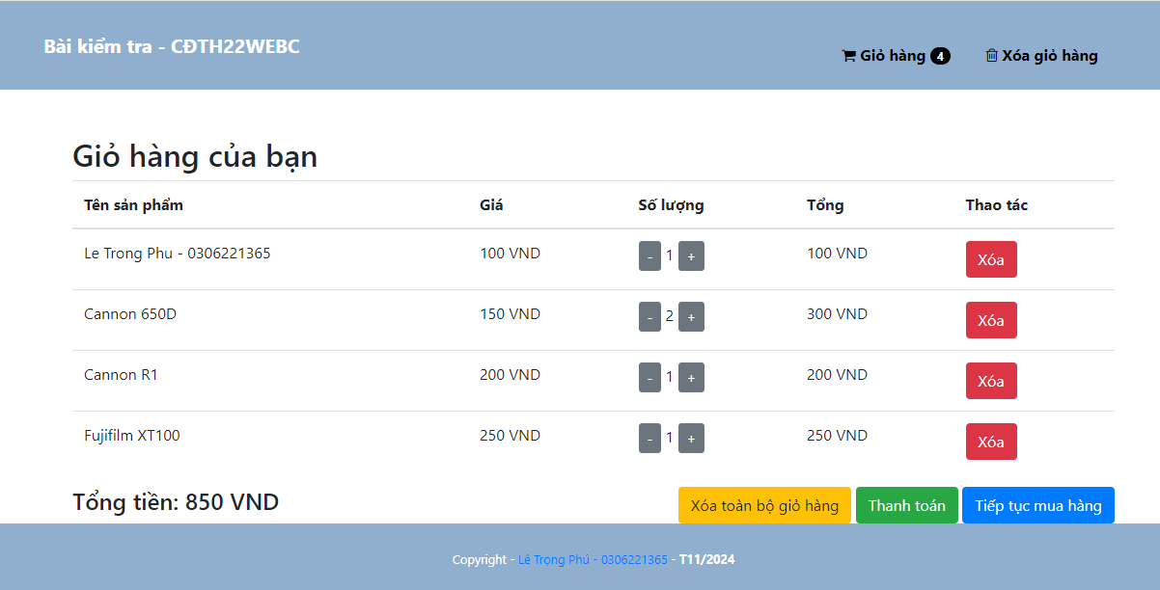

Lưu ý: Thay hình ảnh trang sản phẩm bằng hình ảnh của bài làm, chú ý phản có sản phẩm đầu tiên là “Ho Ten SV – MSSV”.

-----Hết-----